REVISTĂ SEMESTRIALĂ A GRUPEI,, PUIȘORUL MOȚAT”
DE LA GRĂDINIȚA CU PROGRAM NORMAL IANCA-BRĂILA
NR.1/ 2015

Redactor șef
Prof. înv. preșcolar Mariana Spânu

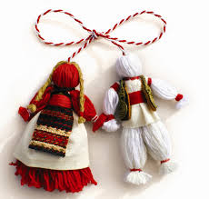
LEGENDA MĂRȚIȘORULUI

Prima zi a lunii martie este înzestrată cu semnificații mistice, referitoare la bunăstarea preconizată pentru anul în curs. Semnificația acestei zile ne trimite în vremuri îndepărtate, când civilizația dacică cinstea renașterea naturii într-o manieră asemănătoare cu cea din zilele noastre. În folclorul românesc,există o serie întreagă de legende despre mărțișor și motivele sărbătoririi acestuia.
O legendă spune că atunci când se afla la păscut cu turma de oi , Baba Dochia (Sfânta Martiră Evdokia din calendarul bizantin), a legat un fir de ață de o para găsită din întâmplare pe izlaz chiar de ziua de 1martie. Astfel , aceasta a devenit prima persoană din istorie care a purtat un mărțișor la început de primăvară. Din acest motiv , în unele zone nu se lucrează în ziua de 1Martie pentru a nu o supăra pe Baba Dochia ,care va trimite iarna și gerul înapoi.
Un alt mit spune că , pe vremuri, soarele lua chipul unui fecior mândru , care a fost răpit de un zmeu și închis într-o temniță. Un tânăr a luptat pentru eliberarea soarelui timp de trei anotimpuri, vara, toamna, iarna, până când a reușit să-l învingă pe zmeu. Odată cu revenirea soarelui pe cer, natura a înviat, iar sângele eroului s-a scurs pe zăpada albă. De atunci ,tinerii flăcăi sunt îndemnați să împletească două fire de lână, unul alb și unul roșu,pe care să le dăruiască fetelor dragi. Roșul simbolizează dragostea și sacrificiul salvatorului soarelui, iar albul emană puritatea ghiocelului, vestitorul primăverii.
În prima zi a lunii martie, femeile și copiii poartă mărțișorul, podoaba cu șnur alb și roșu, care reprezintă unitatea contrariilor: vara-iarna, căldură-frig, fertilitate-sterilitate, lumină-întuneric. Acest moment important din an marchează in nou ciclu al vieții și este închinat renașterii vieții pe pământ, florilor și fecundității.

2

SEMNIFICAȚIA MĂRȚIȘOARELOR
Ghiocel
Ghiocelul este cel mai cunoscut simbol al primăverii. Răsare și înflorește cu puțin timp înainte de 1Martie, îndeajuns încât să ureze bun-venit primăverii. El a fost imortalizat și modelat în tot felul de figurine pe care sunt prinse șnururi de mărțișor.
Trifoi cu patru foi
Trifoiul are de obicei trei foi și de aceea se consideră că dacă găsești un trifoi cu patru foi ești norocos. Tradiția s-a păstrat și este folosită cu succes la începutul primăverii într-unul dintre cele mai simple, dar expresive mărțișoare.
Potcoava
Potcoava este considerată aducătoare de noroc și vitalitate. Mai multe legende spun că are un efect protector împotriva spiritelor rele, ținându-le la distanță de cei care poartă cu ei o potcoavă,fie sub formă de pandantiv, mărțișor sau broșă.
Coșar
Tradiția spune că dacă îți iese în cale un coșar, înseamnă că vei avea noroc toată ziua. Rolul coșarului este să prevină apariția incendiilor prin curățarea coșurilor de fum. Odată cu prevenirea focului, el înlătură și demonii care ies în cale și care bântuie casa .
Flori
În mod cert, orice mărțișor în formă de floare este o idee nemaipomenită, deoarece florile sunt considerate simboluri ale noului anotimp. Odată cu sosirea primăverii, o mulțime de flori încep să apară și să coloreze în zeci de nuanțe natura.

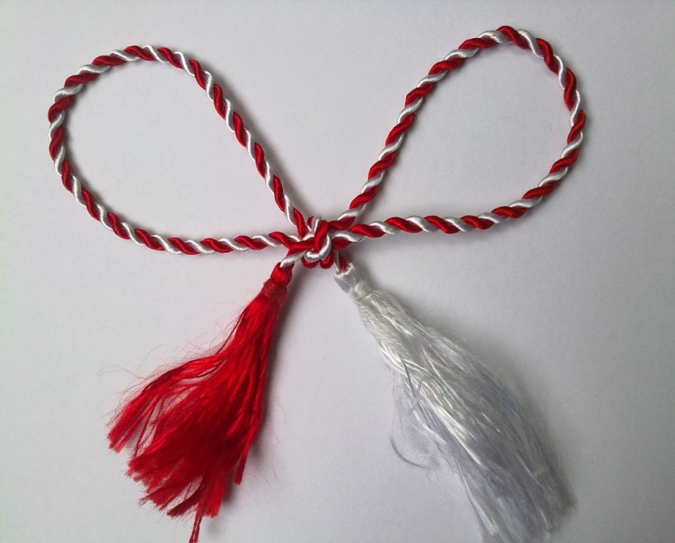
3

LEGENDA GHIOCELULUI
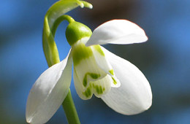
A fost odată o Rază de Soare. Era chiar fata cea mai mică a Soarelui. Și, pentru că era cea mai mică și mai răsfățată, tatăl ei o lăsa să zburde pe unde îi dorea inima. Într-o bună zi, Raza de Soare a hotărât să se plimbe într-o grădină. Acolo era raiul pe pământ: flori care mai de care mai colorate și mai parfumate se unduiau sub adierea blândă a vântului cald de primăvară.
- Ce-ar fi să aleg eu o floare și să mi-o prind în păr ? Și , repezită cum era,a cules o floare și s-a înălțat în văzduh. Toate florile din grădină se întrebau mirate care a fost cea aleasă: trandafirul catifelat, laleaua galbenă, crinul parfumat chiar și mica violetă.
Numai într-un colț al grădinii plângea un ghiocel. Raza de Soare îi rupse codița cu trena rochiei sale. Cum ea nu se depărtase prea mult îl auzi pe bietul ghiocel și-i spuse:
- Îmi pare rău că te-am făcut să suferi, îți voi vindeca codița și-ți voi îndeplini o dorință.
- Dacă vrei să-mi îndeplinești o dorință , dă-mi voie să răsar primul de sub zăpada rece, iar parfumul meu abia simțit să-i facă pe oameni să se bucure de sosirea primăverii. Și așa a fost. De atunci, ghiocelul este prima floare care ne zâmbește de sub peticele de zăpadă, semn că a sosit primăvara.

4
GHICI, GHICITOAREA MEA !

Cine aduce iar în țară Astăzi, în grădina mea
Mândre păsări călătoare, Am văzut după perdea
Îmbracă grădina-n floare Cum o zână frumușică
Și-ncălzește vremea afară ? Iar dă viață la grădină .
Cine-i oare zâna aceea ?
primăvara primăvara
Ghioceii sunt pe câmpuri, Alb și roșu deodată
Rândunelele în crânguri , E un dar pentru o fată .
Copacii înmuguresc De i-l dai, e bucurie
Pe cine vestesc ? Și simbol de veșnicie.
primăvara mărțișorul

Alb cu negru colorată Voinicel cu haină albă
Zboară când primăvara se arată. Iese primul din zăpadă
Are coada ca o furculiță Și vestește-n toată țara
Și-i o pasăre micuță. Că sosește primăvara.
rândunica ghiocelul
Foșnind aripi obosite Cupe albe, sângerii
Se întorc înveselite, Stau pe lujere înfipte.
Cuibușorul să-și refacă Parc-ar fi niște făclii!
În patria ce le e dragă. Ghicește-le de știi!
păsări călătoare lalele
Colorat e ca o floare, Are-un ac micuț și fin,
Trupul fin și mic el are. Zboară lin din floare-floare.
Zboară vara pe câmpie. Acul este cu venin
Spuneți, ce-ar putea să fie ? Iar polenu-i pe picioare.
fluturele albina
5

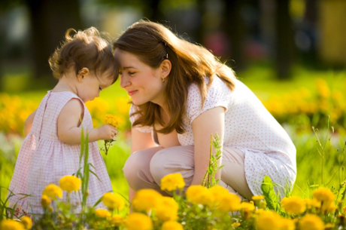
12 SFATURI PENTRU PĂRINȚI, DE LA COPII
Pare greu de crezut că poți învăța sfaturi de creștere a copilului de la propriul tău prichindel, nu-i așa ? Indiferent de vârsta pe care o are, copilul este un izvor nesecat de lecții de viață și învățăminte care te pot ajuta să devii un părinte mai bun. Chiar dacă nu poate exprima sfaturile în cuvinte complexe, comportamentele copilului transmit cele mai simple și sincere mesaje.
Învață să citești reacțiile copilului tău și să extragi cele mai importante sfaturi pentru a fi un bun părinte !
- Greșeala făcută este pe jumătate iertată. Și atunci de ce țipi ?
- Nu sunt obraznic. Vreau doar puțină atenție !
- Vrei să învăț lucruri, dar nu mă lași să fac aproape nimic !
- Nu vorbesc serios când îți spun că te urăsc și că nu te mai iubesc. Sunt doar furios!
- Ține-ți întotdeauna promisiunile. Altfel, cum pot avea încredere în tine?
- Poți să fii uneori mai dură sau autoritară cu mine. Știu că mai greșesc!
- Poreclele și glumele pe seama mea mă frustrează !
- Dacă mă iubești și mă îmbrățișezi, nu înseamnă că mă răsfeți !
- Nu sta mereu cu gura pe mine. La un moment dat voi înceta să te ascult !
- Ia-mă cu tine la cumpărături. Cum vrei să știu ce sunt banii și ce se face cu ei ?
- Nu mă mai certa în public. Este nepoliticos !
- Nu îmi satisface toate poftele. Nu am nevoie de toate lucrurile pe care le cer !

6

RĂCELILE ȘI GRĂDINIȚA

Fiecare început de an școlar aduce cu el și prima răceală din sezon. Este un lucru absolut normal despre care toți părinții ar trebui informați încă dinainte de începerea grădiniței. ,,Valul de răceală" nu trece, el apare pentru fiecare copil în parte atunci când se duce în colectivitate. Intrarea într-un mediu nou și întâlnirea cu mulți copii și oameni înseamnă intrarea copilului vostru in contact cu germeni noi, alții decât cei cu care a fost obișnuit în mediul familial. Astfel, în funcție de imunitatea fiecărui copil, perioada de adaptare diferă - poate însemna în unele cazuri o lună, iar în altele două sau chiar trei luni.
Până atunci, cel mic se va „împrieteni" cu germenii colegilor și va avea de trecut prin câteva răceli. Este modul în care organismul uman își dezvoltă imunitatea. Venind dintr-o dată în contact cu microbii altor familii, copiii încep să creeze anticorpi. Primul pas este răceala, apoi apar anticorpi, iar in contact cu alți microbi apar anticorpi definitivi.
Este o etapă normală din viața fiecărui om, copiii luând în primul an de grădiniță toți microbii cu care intră în contact. De aici și cele 6-7 răceli ușoare pe sezon. În funcție de gradul de adaptare al fiecărui copil, perioadele în care este răcit diferă. Astfel, poate fi afectat de până la 6-7 răceli ușoare într-un sezon, ceea ce face ca puiul vostru să stea mai mult acasă decât la grădiniță. Din punct de vedere medical nu trebuie să vă îngrijoreze acest lucru, doar dacă identificați febra severă, secreții nazale abundente, îngreunări ale respirației - cazuri în care trebuie să-i faceți o nouă vizită medicului pediatru pentru investigații suplimentare. Răcelile ușoare sunt absolut normale și înseamnă creșterea imunității copilului vostru și dezvoltarea anticorpilor.
În concluzie, dragi părinți, nu grădinița este problema răcelii copiilor voștri, ci, din contră, fiecare răceală înseamnă creșterea imunității și dezvoltarea anticorpilor. Este un mod natural prin care organismul uman se adaptează mediului înconjurător și se pregătește pentru anii ce urmează. Adulții răcesc mai rar, tocmai pentru că au dezvoltat în primul an de grădiniță anticorpii necesari care îi protejează acum de microbi.
7

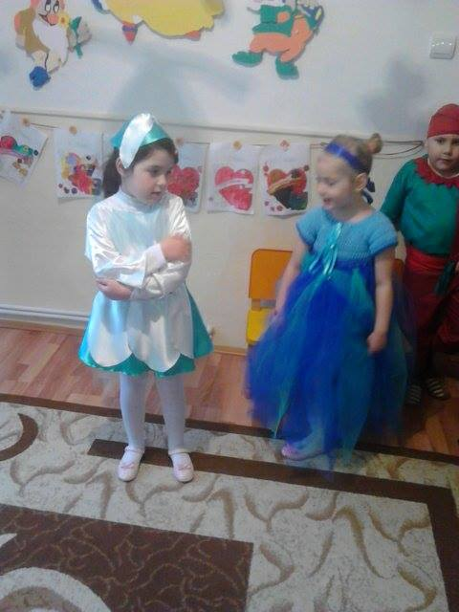
SOSIREA PRIMĂVERII
( scenetă )
Ghiocelul : Ah, ce bine e afară
Pomii au înmugurit.
Primăvară, primăvară ,
Mulțumesc că ai venit.
Veselă-i pădurea deasă
Vântul lin adie-n jur,
Și-ntr-o clipă îmi sărută
Chipul alb, frumos și pur!
Crăiasa zăpezii: - Ha, ha, ha ! Ce bucurie
L-a pălit pe acest isteț.
Dar sărmanul nici nu știe
Dar să suflu și-l îngheț!
Ghiocelul: Vai, vai, vai! Ce se petrece?
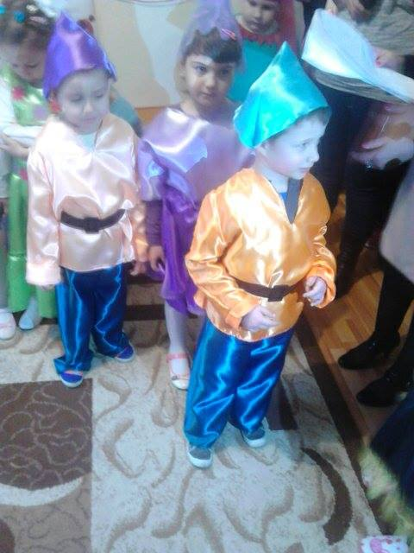
Am o presimțire rea
E din ce în ce mai rece
Și încep a tremura !
Crăiasa zăpezii: Hi, hi, hi ! Așa îmi place
Da, da, da ! Nu este rău !
Ghiocele vino încoace
Este cald la pieptul meu !
Ghiocelul : Nu, nu vreau să merg cu tine !
Te urăsc ! Tu ești de vină
Că-ngheți mugurii - n livezi.
Unde ești, frumoasă zână?
Te aștept să mă salvezi !
Primăvara : A strigat sau mi se pare ?
Oare cine-i supărat?

A! Tu ești micuță floare ?
De ce plângi ? Ce s-a întâmplat ?
Ghiocelul : Era bine în pădure
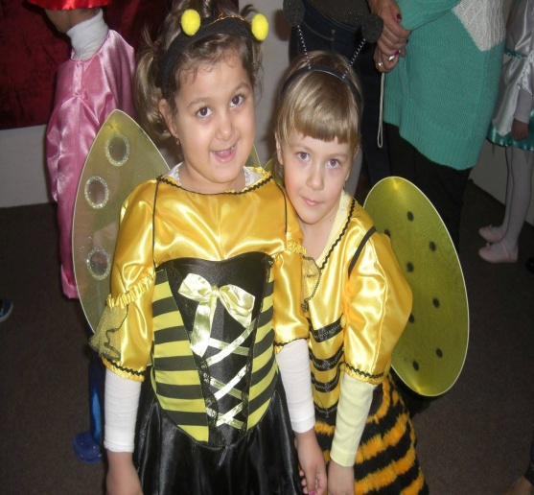
Dar deodată a venit
Cu gândul să mă ia
Zâna aceasta rea.
Primăvara : Nu mai ești ca altădată
În decembrie, cândva,
Vrei să îți mai spun odată ?
Du-te, du-te în iarna ta !
Piticul : Hai ieșiți de sub zăpadă
La lumină dragii mei
Zâna florilor să vadă
Cât sunteți de frumușei !
Fluturii : Noi suntem fluturași
Sprinteni și drăgălași
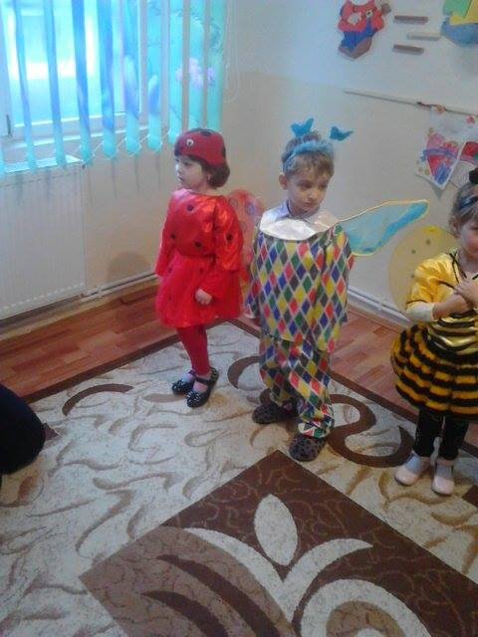
După soare noi venim
Natura o înveselim
Albinuțe : Zum, zum, zum !
Cu-ale noastre aripioare.
Zburăm iar din floare-n floare
Miere dulce pregătim !
Ce doriți ? Poftim, poftim !
Buburuza: Eu sunt o buburuză mică, mică
Și sar mereu , nu-mi este frică !
Pe flori, pe iarbă, pe pământ
Oriunde zbor , acasă sunt.
Brândușa : Violetă – i rochia mea
Cu - n clopot ar semăna
Pe câmpuri apar deodată
Și sunt tare căutată.
Zambila : Sunt zambila minunată
Și de toți sunt lăudată
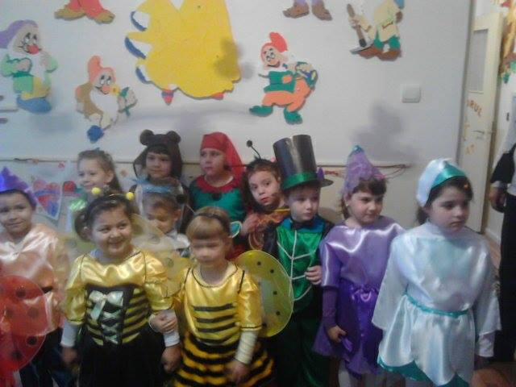
Am rochița rozalie
Albă și uneori, albăstrie.
În grădină locuiesc
Parfum dulce locuiesc.
Piticul : Ce minune fără seamăn, totu – n a înverzit,
Gâze mici și drăgălașe la lumină au ieșit.
Veverița : Frați, surori,o veste mare,
Cum mă legănam în soare
Văzui păsări călătoare
Berze și privighetori
Șiruri, șiruri de cocori.
Oaspeți dragi de primăvară
S-au întors la noi în țară.
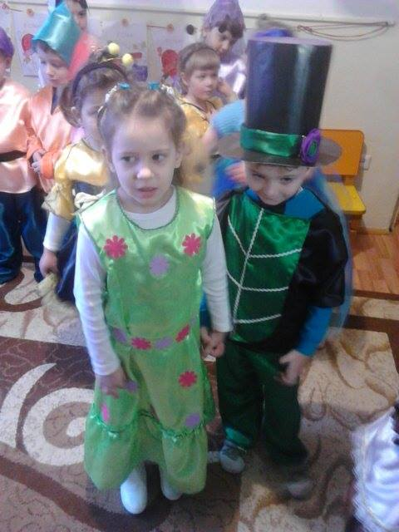
Toți : Ah , ce mult ne bucurăm
Ura ! Ura ! să jucăm !
Piticul : Ce se aude ?
Veverița : Doarme Mormăilă :
Toți : Să- l trezim, să-l trezim ! Mormăilă !
Mormăilă : Ei, ce-i asta ,cine m-a trezit ?
Spuneți iute , cine a-ndrăznit ?
Vreau să dorm, sunt obosit
Nu vedeți cum am slăbit ?
Mor, mor, mor , mi-e somn un pic
N-am dormit decât un pic.
Toți : Toată iarna ai sforăit și mai spui că n-ai dormit ?
Hai rămâi cu noi pe-afară !
Mormăilă : Ah, ce dor mi-a fost de soare!
Albinuța: Furnicuță, ești acasă ?
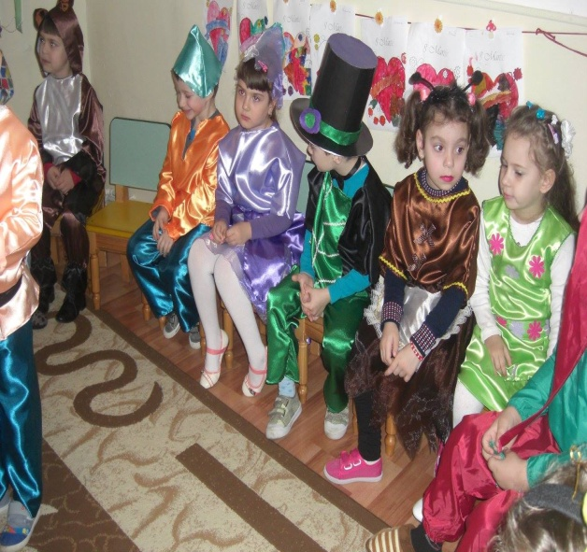
Furnica : Da,poftim surată grasă,
Ia , un loc aici,la masă.
Dar ce vânt te-aduce aici?
Albinuța : Ghici ?
Furnicuța : Nu sunt tare la ghicit
Spune-mi hai de ce-ai venit .
Albina : Veste mare, draga mea,
Aplecat Crăiasa rea !
Furnicuța : Ei, vorbe de albinuță
Hai , că ești glumeață tare !
Greierașul : Cri, cri , cri ,eu am ghicit
Primăvara a sosit .
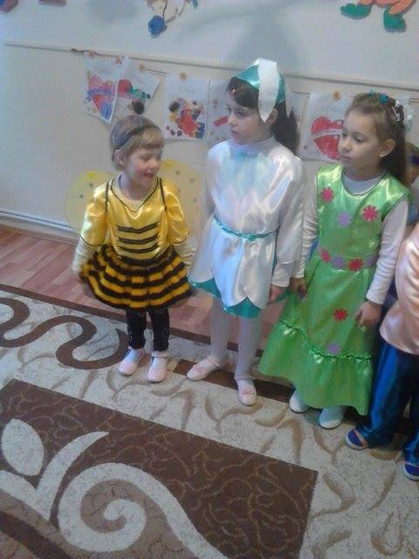
Albina : Ești un greieraș isteț
Și un mare cântăreț !
Furnicuța : Vestea-i bună și mă bucur ,
Chiar acum m-apuc să scutur !
Greierele : Fii aici binevenită,
Primăvara mea, iubită !
Primăvara : Am sosit, sunt bucuroasă,
Că aduc vreme frumoasă :
Flori și fluturi și verdeață
Și trezesc totul la viață.
Scot tractoare pe ogoare,
Oameni harnici să muncească,
Tot pământul să rodească!

11
.
GUSTOS ȘI SĂNĂTOS
GĂRGĂRIȚE PENTRU COPILAȘI
Ingrediente:
- 4 roșii mai micuțe;
- 100 gr. brânză proaspătă de vaci;
- 3 triunghiuri brânză topită;
- 1/2 linguriță de unt;
- 1 legătură mărar / arpagic;
- măsline
- sare, piper;
Mod de preparare:
Se freacă brânza de vaci și brânza topită cu untul, se adaugă puțin mărar tocat mărunt sau arpagic, sarea și piperul , după gust.
Se taie în două roșiile, se scobește miezul și se umplu cu crema de brânză.
Pe un platou se așează câteva fire de mărar apoi se pun roșiile cu fața în jos.
Din măslină îi facem capul, ochii din două bobițe de unt. Pe aripioare facem punctulețe din bucățele de măsline.
Poftă bună !

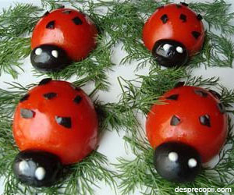

12

